**오픈소스(나) shell script 결과보고**

**20203505 김정연**

**Ex3-0**



**Ex3-1 for문을 활용하여 입력받은 수에 대해 다음과 같이 “hello world”반복 출력하였습니다.**

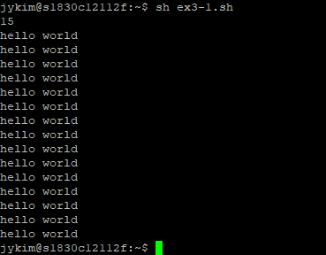

**Ex3-2 입력받은 연산식에 대한 계산을 `expr`문을 활용하여 출력.**

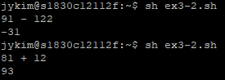

**Ex3-3 bmi측정 결과를 다음과 같이 출력하였습니다. 실수 연산을 위해 bc를 활용.**

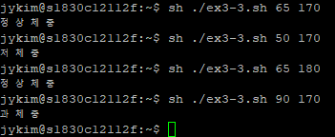

**Ex3-4 case문을 활용하여 여러 형태의 입력에 대해 다음과 같이 출력하도록 하였습니다.**

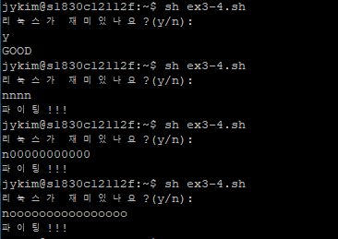

**Ex3-5 입력을 명령어로 바로 실행할 수 있는 프로그램에 대해 다음과 같은 결과를 얻었습니다.**

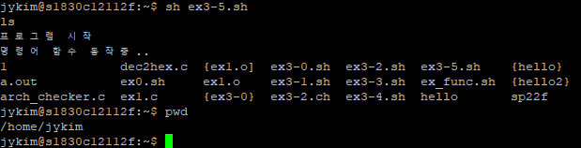

**Ex3-6 파일 이름을 입력받고 없을 시 생성 및 5개의 파일과 1개의 폴더를 생성하였고, 이 파일들은 새로 생성된 폴더에 압축파일이 만들어졌으며, 압축 해제는 새로 만들어진 폴더에 마찬가지로 진행됨을 볼 수 있었습니다.**

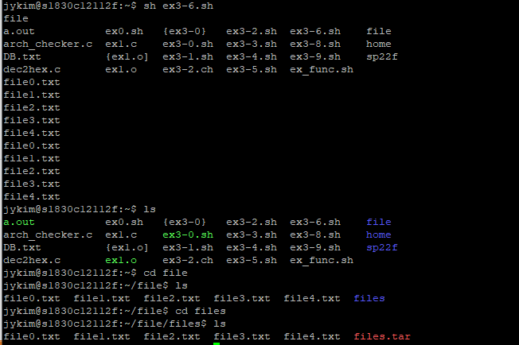

**Ex3-7 폴더 이름을 입력받아 없을 시, 다음과 같이 나타나게 구현하였습니다.**

**새롭게 만들어진 폴더에 5개의 폴더와 파일을 만들과 각각의 폴더에 5개 각각의 링크 파일이 만들어짐을 볼 수 있었습니다.**

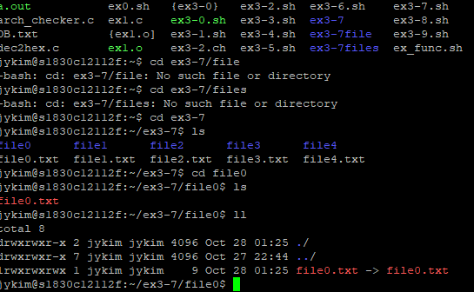

**Ex3-8 입력받은 내용을 특정 파일에 추가하도록 구현하였고, 다음과 같이 구현되었습니다.**

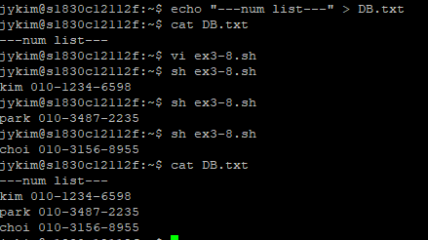

**Ex3-9 입력값을 포함하는 내용의 문자열을 출력하도록 구현하였습니다.**

